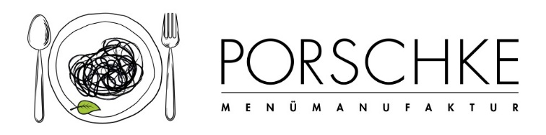
Kürzel

KW 11 / 09.03. – 13.03.2026
04.03.2026

Bitte die gewünschte Menüanzahl pro Tag eintragen. Wenn Sie Komponenten zu- oder abbestellen möchten, vermerken Sie die Mengen bitte in der Spalte mit +/-
Montag | Anzahl des Menüs 1 |  | Anzahl des Menüs 2 |  | Anzahl des Menüs 3
Montag | Salzkartoffeln |  |   Knabberrohkost
Montag | Möhrengemüse |  | Orientalische Linsensuppe
Montag | Veg. Wiener |  | mit Naan Fladenbrot
Montag | Schoko-Mandelkuchen |  | Schoko-Mandelkuchen
Dienstag | Anzahl des Menüs |  | Anzahl des Menüs |  | Anzahl des Menüs
Dienstag | Knabberrohkost |  | Grüne Bohnen-Salat |  | Knabberrohkost
Dienstag |  Vollkornspirelli |  | Vollkornspirelli |  | Vollkornspirelli
Dienstag | wahlw: weiße Spaghetti (WE,GL) |  | wahlw: weiße Spaghetti (WE,GL) |  | wahlw: weiße Spaghetti (WE,GL)
Dienstag | Spinatsoße |  | Quattro Formaggi |  | Rinderhackbolognese mit Rind
Dienstag | Kirschjoghurt |  | Obst |  | Veg. Alternative: Quattro Formaggi
Dienstag |  |  |  |  | Kirschjoghurt
Mittwoch | Anzahl des Menüs |  | Anzahl des Menüs |  | Anzahl des Menüs
Mittwoch | Kartoffelbrei |  | Knabberrohkost
Mittwoch | Brokkoli, pur |  | Kartoffel-Kohlrabi-Auflauf mit Basilikum
Mittwoch | dazu Kräuterbutter |  | Obst
Mittwoch | Wildlachs-Frikadelle
Mittwoch | Veg. Alternative: Veg. Gouda Schnitzel (1,WE,HA,EI,MP,LK,GL)
Mittwoch | Obst
Donnerstag | Anzahl des Menüs |  | Anzahl des Menüs |  | Anzahl des Menüs
Donnerstag | Gurkensalat |  | Knabberrohkost |  | Gurkensalat
Donnerstag | Knöpfle |  | Basmatireis |  | Knöpfle
Donnerstag | Veg. Bällchen |  | Gemüsecurry mit Kokosmilch |  | Hähnchenschnitzel
Donnerstag | dazu Rahmsoße |  | Obst |  | Veg. Alternative: Veg. Bällchen
Donnerstag | Obst |  |  |  | dazu Rahmsoße
Donnerstag |  |  |  |  | Obst
Freitag | Anzahl des Menüs |  | Anzahl des Menüs |  | Anzahl des Menüs
Freitag | Knabberrohkost |  | Knabberrohkost
Freitag | Toskanischer Kartoffeltopf |  | Pizza Margherita
Freitag | mit Maismehlbrötchen |  | Quarkspeise
Freitag | Quarkspeise |  | dazu gelbe Fruchtsoße
Freitag | dazu gelbe Fruchtsoße
Die Angebote/Komponenten mit dem DGE-Logo  (ohne die Wahlkomponenten) entsprechen dem „DGE-Qualitätsstandard für die Verpflegung in Kitas“ sowie dem „DGE-Qualitätsstandard für die Verpflegung in Schulen“ und wurden von der Deutschen Gesellschaft für Ernährung e. V. (DGE) als eine Menülinie zertifiziert.

Unsere ausgewiesenen Bio-Komponenten entsprechen der EG-Ökoverordnung, Kontrollstelle: DE-ÖKO-012

